c

ފ.މަގޫދޫ ސްކޫލް  މަގޫދޫ، ދިވެހިރާއްޖެ | F.Magoodhoo School  Magoodhoo, Republic of Maldives

އިޢުލާނު ނަންބަރު: GS71-D/IUL/2019/09
އިޢުލާނު ތާރީޚް: 10 ފެބްރުވަރީ 2019
މަސައްކަތް: ކުރީގެ އޮފީހުން ބައެއް ސްޓާފްރޫމަށް އިތުރުކޮށް، ދެން އޮތްބައި ހެލްތުރޫމަކާއި ނަމާދުކުރާ ބަޔަކަށް ބަދަލުކުރުން.

މަޢުލޫމާތު ކަރުދާސް

- ކުރަންހުރި މަސައްކަތްތައް:
  - މިއީ މަގޫދޫ ސްކޫލްގައި ހުރި ކުރީގެ އޮފިސް ސްޓާފްރޫމަށް އިތުރުކޮށް ދެންއޮތްބައި ހެލްތު ރޫމަކާއި ނަމާދުކުރާ ބަޔަކަށް ބަދަލުކުރުމަށް ހުށައެޅޭ މަސައްކަތެކެވެ.
  - މިމަސައްކަތް ފައްޓާ ދުވަހުން ފެށިގެން ސައިޓް ބާއްވަން ވާނީ ސާފުތާހިރު ކޮށެވެ. މަސައްކަތް ކުރަންވާނީ މީހުންނަށް އުނދަގޫ ނުވާގޮތަށް ބަލައިގެން މަސައްކަތް ކުރާ މީހުންނަށާއި އެހެންމީހުންގެ ސަލާމަތާއި ރައްކާތެރިކަމަށް އަޅަންޖެހޭ ރައްކާތެރި ކަމުގެ ފިޔަވަޅުތައް އަޅައިގެންނެވެ.
  - ޢިމާރާތަށް ބޭނުންވާ ކަރަންޓް ފިޔަވައި އެހެންތަކެތި ހޯދަންޖެހޭނީ މަސައްކަތާއި ޙަވާލުވާ ފަރާތުންނެވެ.
  - މަސައްކަތަށް ބޭނުންވާ ތަކެތި ބެހެއްޓުމަށްޓަކައި ސައިޓުން ތަންލިބޭނެއެވެ.

- މަސައްކަތުގެ ތަފްސީލް
  - 270 އަކަފޫޓްގެ ފާރުތަޅައި ސާފުކުރުން
  - ސްޓާފްރޫމަށް އިތުރުކުރާ ބައިގެ ފާރެއް ރާނައި ދެފަރާތުގައި ސިމެންތި ޖެހުން. އަދި ވޯލްސީލަރާއި ކުލަލުން. (ސްޓާފްރޫމަށް އިތުރުކުރާ ފާރުގެ ދިގުމިނަކީ 28 ފޫޓެވެ. އުސްމިނަކީ 10 ފޫޓް 4 އިންޗިއެވެ.)
  - ހެލްތު ރޫމްގައި ފާރެއް ރާނައި ދެފަރާތުގައި ސިމެންތިޖަހައި ވޯލްސީލަރާއި ކުލަލުން. ( ދިގުމިން 13 ފޫޓު 5 އިންޗި، އުސްމިން 8 ފޫޓުގެ)
  - ނަމާދުކުރާ ބައިގައި އެލްމެނިއަމް ދޮރު، އިލްމިނިއަމް ދޮރުފަތް ބިއްލޫރި ފިކްސް ކުރެވިފައިހުރި، ދޮރުފަތް ހަރުކޮށް އަތްގަނޑާއި ތަޅުލުން. ( ދޮރު ގެ އުސްމިނަކީ 6ފޫޓް 8 އިންޗިއެވެ. ފުޅާމިނަކީ 3 ފޫޓެވެ.)
  - ހެލްތުރޫމްގައި X 3.3 8 ފޫޓްގެ އިލްމިނިއަމް ދޮރާއި ބިއްލޫރި ލައްވާފައިވާ އިލްމިނިއަމް ދޮރުފަތް ހަރުކޮށް އަތްގަނޑާއި ތަޅުލުން. އަދި ދޮރާއެކުގައިވާ 1.8 X 3.3 ފެންލައިޓްގައި ބިއްލޫރި ފިކްސް ކުރުން.
  - ދޮރުފަތްތަކާއި ފެންލައިޓަށް ބޭނުންކުރަންވާނީ 5 އެމް.އެމްގެ ކަޅު އޮމާން ބިއްލޫރިއެވެ.
  - 12000 ބީޓީޔޫގެ ގްރީ ބްރޭޏްޑްގެ އޭސީއެއް ސްޓާފްރޫމަށް އިތުރުކުރާ ބައިގައި ހަރުކުރުން.
  - ހެލްތު ރޫމްގައި 3 ސޮކެޓް ހަރުކޮށް ކަރަންޓްއެޅުން . ރޫމްގެ މެދައްވާގޮތައް ފަންކާއެއް ހަރުކޮށް ސުއިޖްލުން.
  - ނަމާދުކުރާ ބައިގައި ރޫމްގެ މެދައްވާގޮތަށް ފަންކާއެއް ހަރުކޮށް ފަންކާގެ ސުއިޗް ހަރުކުރުން .

- މަސައްކަތުގެ ކުރެހުން

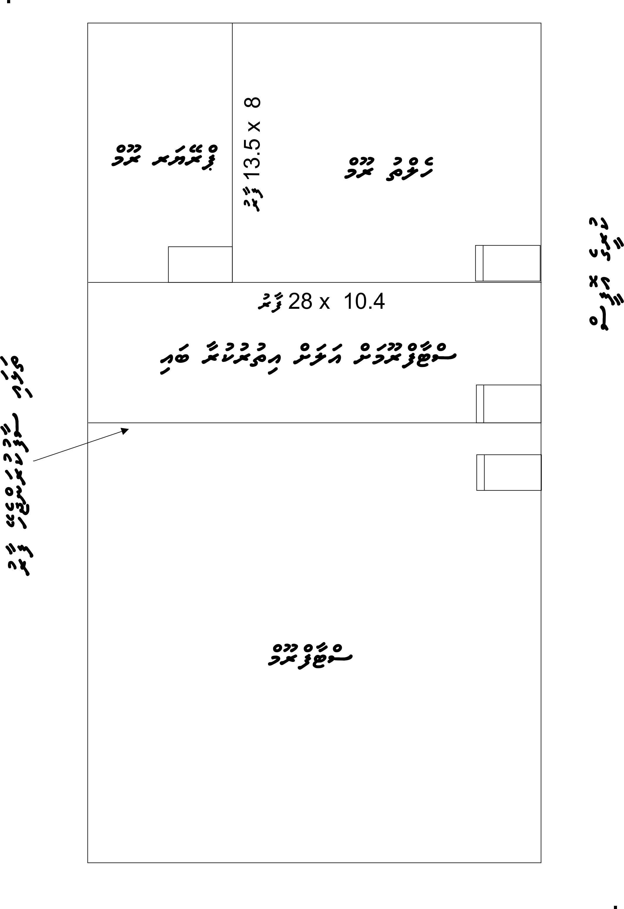

10 ފެބްރުވަރީ 2019

